高青县综合行政执法局
2020年政府信息公开工作年度报告

本报告根据《中华人民共和国政府信息公开条例》（国务院令第711号，以下简称《条例》）要求，由高青县综合行政执法局办公室综合本单位政府信息公开工作情况编制。
报告全文由总体情况、主动公开政府信息情况、收到和处理政府信息公开申请情况、政府信息公开行政复议行政诉讼情况、存在的主要问题及改进情况、其他需要报告的事项6个部分组成。
报告中所列数据统计期限自2020年1月1日始，至2020年12月31日止。报告电子版可在高青县人民政府门户网站（www.gaoqing.gov.cn）查阅和下载。如对报告内容有疑问，请与高青县综合行政执法局办公室联系（地址：高青县城青苑路39号；邮编：256300；电话：0533-6983603；传真：0533-6983603）。
一、总体情况
（一）体制机制建设
根据全县政府信息公开工作统一部署和要求，我局将政府信息公开工作列入重要工作日程，成立政府信息公开工作领导小组，落实专人具体负责政务信息报送和协调工作，确保日常政府信息公开的正常运转。建立和完善了有关工作制度：一是领导责任制，建立起主要领导负总责、分管领导主抓、各有关部门配合的工作机制；二是建立政务公开工作的长效机制，做到“五个落实”即落实分管领导、落实专门机构、落实专职人员、落实专项经费、落实有关工作措施和制度，形成政务工作有人管、管得牢的长效机制。
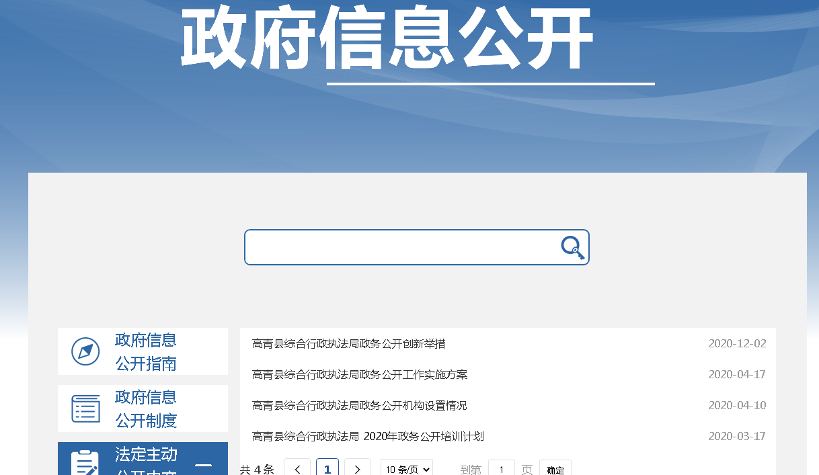
（二）主动公开
1.工作动态公开情况：2020年公开政府工作信息共计180余条，其中通过“高青人民政府网”发布通知公告、政府动态等工作信息130余条；通过县综合行政执法局官方公众微信平台编制、发布城市管理工作周报52期。
2.重点领域政府信息公开情况：通过政务公开平台公布行政执法公示22条，“双随机、一公开”信息10条，社会信用体系信息12条，公示行政处罚处理决定158个，行政强制处理决定5个。
3.建议提案办理结果公开情况：2020年高青县综合行政执法局收到7件人大代表建议，答复7件；收到19件政协委员提案，答复19件，满意率100%，办理情况均通过高青县政务网站进行公开。
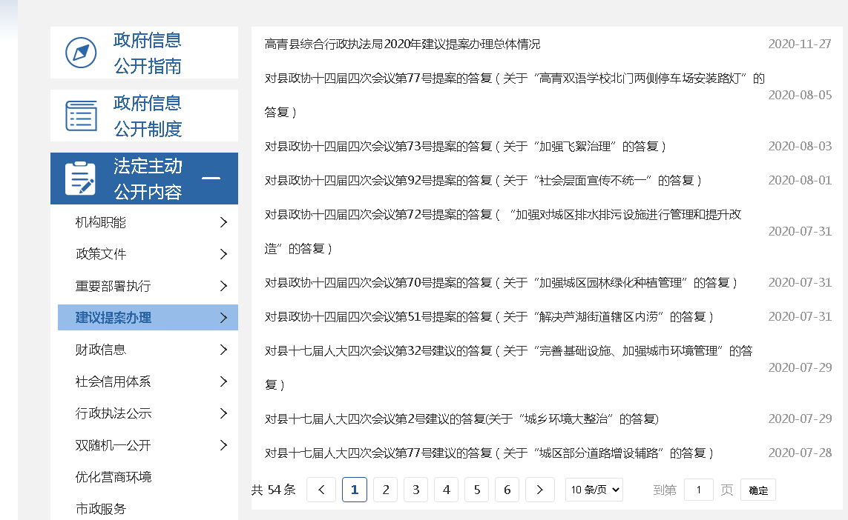
（三）依申请公开
1.收到和处理政府信息公开申请情况
2020年，我单位共收到政府信息公开申请0件，按时办结数0件。在办结的申请中：予以公开0件，部分公开0件，不予公开0件，无法提供0 件，不予处理0 件，其他处理0件。
2.收费和减免情况
2020年，我单位在政府信息公开申请办理过程中，未收取任何费用。
3.政府信息公开行政复议、行政诉讼情况
2020年，本单位因政府信息公开被申请行政复议0件。其中，未经复议直接起诉0件，复议后起诉0件。在行政诉讼案件中，结果维持数0件，结果纠正数0件，尚未审结数0件，其他结果数0件。
（四）政府信息管理
我局对政府信息严格把关，安全高效推进信息公开。拟定公文时，严格按照要求标明公文的公开类型，应当公开的通过政务公开版块主动公开，不宜主动公开的注明“依申请公开”或“不予公开”字样。
（五）平台建设
一是通过政府信息公开平台及时发布权威政府信息，特别是有关城市管理事务工作的重要会议活动、重要决策部署、重大突发事件及其应对处置情况等方面的信息。二是设立热线电话（0533-6712319），及时答复公众询问，更好地推进民生诉求综合受理平台建设。三是通过高青县综合行政执法局官方微信公众平台及时编发工作简报，宣传报道政务新动态，展示城市管理工作全貌。
（六）监督保障
建立健全政府信息主动公开、依申请公开和信息发布保密审查、澄清等工作机制，认真落实政府信息公开工作的考核、评议等监督保障制度，采取以会代训和专题教育等方式，保证培训人员、培训时间和培训质量，做好信息公开宣传培训工作。
二、主动公开政府信息情况

第二十条第（一）项
信息内容 | 本年新制作数量 | 本年新公开数量 | 对外公开总数量
规章 | 0 | 0 | 0
规范性文件 | 0 | 0 | 0
第二十条第（五）项
信息内容 | 上一年项目数量 | 本年增/减 | 处理决定数量
行政许可 | 11 | -11 | 277
其他对外管理服务事项 | 7 | +2 | 0
第二十条第（六）项
信息内容 | 上一年项目数量 | 本年增/减 | 处理决定数量
行政处罚 | 248 | +46 | 158
行政强制 | 17 | 0 | 5
第二十条第（八）项
信息内容 | 上一年项目数量 | 本年增/减
行政事业性收费 | 1 | 0
第二十条第（九）项
信息内容 | 采购项目数量 | 采购总金额
政府集中采购 | 0 | 0

三、收到和处理政府信息公开申请情况
（本列数据的勾稽关系为：第一项加第二项之和，等于第三项加第四项之和） |  |  | 申请人情况
 |  |  | 自然人 | 法人或其他组织 |  |  |  |  | 总计
 |  |  |  | 商业企业 | 科研机构 | 社会公益组织 | 法律服务机构 | 其他
一、本年新收政府信息公开申请数量 |  |  | 0 | 0 | 0 | 0 | 0 | 0 | 0
二、上年结转政府信息公开申请数量 |  |  | 0 | 0 | 0 | 0 | 0 | 0 | 0
三、本年度办理结果 | （一）予以公开 |  | 0 | 0 | 0 | 0 | 0 | 0 | 0
 | （二）部分公开（区分处理的，只计这一情形，不计其他情形） |  | 0 | 0 | 0 | 0 | 0 | 0 | 0
 | （三）不予公开 | 1.属于国家秘密 | 0 | 0 | 0 | 0 | 0 | 0 | 0
 |  | 2.其他法律行政法规禁止公开 | 0 | 0 | 0 | 0 | 0 | 0 | 0
 |  | 3.危及“三安全一稳定” | 0 | 0 | 0 | 0 | 0 | 0 | 0
 |  | 4.保护第三方合法权益 | 0 | 0 | 0 | 0 | 0 | 0 | 0
 |  | 5.属于三类内部事务信息 | 0 | 0 | 0 | 0 | 0 | 0 | 0
 |  | 6.属于四类过程性信息 | 0 | 0 | 0 | 0 | 0 | 0 | 0
 |  | 7.属于行政执法案卷 | 0 | 0 | 0 | 0 | 0 | 0 | 0
 |  | 8.属于行政查询事项 | 0 | 0 | 0 | 0 | 0 | 0 | 0
 | （四）无法提供 | 1.本机关不掌握相关政府信息 | 0 | 0 | 0 | 0 | 0 | 0 | 0
 |  | 2.没有现成信息需要另行制作 | 0 | 0 | 0 | 0 | 0 | 0 | 0
 |  | 3.补正后申请内容仍不明确 | 0 | 0 | 0 | 0 | 0 | 0 | 0
 | （五）不予处理 | 1.信访举报投诉类申请 | 0 | 0 | 0 | 0 | 0 | 0 | 0
 |  | 2.重复申请 | 0 | 0 | 0 | 0 | 0 | 0 | 0
 |  | 3.要求提供公开出版物 | 0 | 0 | 0 | 0 | 0 | 0 | 0
 |  | 4.无正当理由大量反复申请 | 0 | 0 | 0 | 0 | 0 | 0 | 0
 |  | 5.要求行政机关确认或重新出具已获取信息 | 0 | 0 | 0 | 0 | 0 | 0 | 0
 | （六）其他处理 |  | 0 | 0 | 0 | 0 | 0 | 0 | 0
 | （七）总计 |  | 0 | 0 | 0 | 0 | 0 | 0 | 0
四、结转下年度继续办理 |  |  | 0 | 0 | 0 | 0 | 0 | 0 | 0

四、政府信息公开行政复议、行政诉讼情况
行政复议 |  |  |  |  | 行政诉讼
结果  维持 | 结果纠正 | 其他结果 | 尚未审结 | 总计 | 未经复议直接起诉 |  |  |  |  | 复议后起诉
 |  |  |  |  | 结果维持 | 结果纠正 | 其他结果 | 尚未审结 | 总计 | 结果维持 | 结果纠正 | 其他结果 | 尚未审结 | 总计
0 | 0 | 0 | 0 | 0 | 0 | 0 | 0 | 0 | 0 | 0 | 0 | 0 | 0 | 0

五、存在的主要问题及改进情况
（一）主要问题
一是政务公开渠道仍有限。二是政务公开业务人员认识水平不足，对政策领悟力和理解力不够。
（二）改进措施
2021年，我局将以十九届五中全会精神和习近平总书记重要讲话精神为指导，继续将政务公开列入全局重点工作，大力推进政务公开工作的开展。一方面积极努力拓展公开渠道，与媒体保持高度紧密的联系，争取及时、多元地传达信息，另一方面持续开展政务公开队伍培训，培养政务公开专业人才，全面、扎实、稳定推进政务工作步入新台阶。
六、其他需要报告的事项
无。

